UNIVERSIDAD TECNOLÓGICA DE PANAMÁ
FACULTAD DE INGENIERÍA DE SISTEMAS COMPUTACIONALES

DEPARTAMENTO DE SISTEMAS DE INFORMACIÓN, CONTROL Y EVALUACIÓN DE RECURSOS INFORMÁTICOS
LIC. EN ING. DE SISTEMAS DE INFORMACIÓN

SISTEMAS DE BASE DE DATOS II

Laboratorio N°7
Profesor:
Ing. Henry Lezcano

Integrantes:
Cutire, Fernando (8-972-906)
Díaz, Gabriel (20-53-5198)
Escobar, Jorge (2-747-1772)
Feng, William (8-977-446)

Grupo: 1IF131

Caso:
Tomando en cuenta el Modelo proporcionado por la compañía Financiera SAEZMONTERO, S.A del Laboratorio No.2 y Modificado en laboratorio No. 6 que indicaba lo siguiente:
‘Compañía Financiera SAEN-MONTERO S.A necesita levantar un modelo físico de datos a partir de un modelo lógico relacional para una sección de su proceso de negocio (otorgamiento de préstamos), en lo corresponde a la entrada de la información de los cliente y los préstamos e información relacionada a esta sección del proceso a dicha base de datos’.

La Cía ha crecido lo suficiente para innovar en nuevos productos para la gran gama de cliente que la visitan. Y los dueños de esta quieren innovar en los productos de ahorros pero con los controles, que corresponden.

I. Realizar las siguientes tareas que afectan el Modelo Físico implementado previamente que permitirá optimizar la sección del proceso de negocio implementado una nueva área Proceso de Negocio’ ya que se han aperturado varias sucursales, se han aprobado préstamos y estos cliente son buenos candidatos para iniciar un programa de ahorro:

- Agregar una tabla al modelo físico que almacenes las sucursales de la empresa la financiera con las restricciones correspondientes:
(tipoaho de ahorro, montoahorrado) usted debe realizar el planteamiento correcto para administrar los totales por sucursales para los ahorros.

- Agregar la tabla tipos de ahorros donde los tipo cuyos atributos son tipo de ahorro, descripción, y tasa de interés, donde los aprobados fueron:
01 ahorro de navidad con tasa de interés det 6%
02 ahorro corriente con tasa de interés del 4%
03 ahorro de navidad con tasa de interés del 6%

- Agregar la tabla de ahorros al modelo de base de datos cuyos atributos serán: Docente: Ing. Henry Lezcano MAS martes, 26 de Octubre de 2021
- Código de sucursal
- Id del cliente
- Tipo de ahorro
- Número de cuenta(secuencia)
- Fecha de apertura
- Tasa de interés
- Letra Depósito mensual(acuerdo como será incrementada la cuenta)
- Saldo del ahorro
- Saldo del interés
- Fecha de depósito
- Fecha de retiro
- Usuario
- Fecha de modificación
Deberán incluir las restricciones aplicadas al modelo, por otra parte los clientes pueden tener varias cuentas de un mismo tipo.

- Agregar una tabla de auditoría que llevará la trazabilidad transaccional de cuentas de ahorros por el momento donde sus atributos serán:
- Id_transaccion(secuencia)
- Tabla (relación critica que será auditada)
- Tipo de Operación (I=Insert, U=update, D=delete)
- Id cliente
- Tipo de ahorro
- Tipo transacción (1=deposito, 2=Retiro)
- Saldo de la cuenta anterior antes de la aplicación
- Monto del deposito o retiro
- Saldo final después de la aplicación
- Usuario
- Fecha (diamesaño, hora minuto y segundo

- Agregar una tabla transaccional para recibir los depósitos y retiros de los clientes a sus cuentas de ahorros con las restricciones correspondiente que contendrá la siguiente atributos:
Transadeporeti(cod_sucursal,
Id_transaccion,
id_cliente,
tipoahorro,
fechatransaccion,
tipotransac( 1=deposito, 2=retiro),
monto del deposito o retiro,
Status (control de aplicación de la transacción)
fechainsercion(dd/mm/yyyy, hh:mm:ss),
usuario)

Importante en el Modelo Físico validar la Integridad referencial para los nuevos atributos de ser necesarios y para las nuevas estructuras que formarán parte del Modelo Físico Optimizado. Estos cambios impactan el modelo Lógico Relacional de la Base de Datos.

Procesos que deben ser implementado con la programación almacenada y que serán probados en la sustentación con las invocaciones correspondiente:

- Procedimiento almacenado para la carga o inserción de la tabla paramétrica
  - Tipo de ahorros

- Procedimiento almacenado para la apertura o inserción de los ahorros aprobados con toda la información correspondiente..

- Procedimiento almacenado para la carga o inserción de los depósitos o retiros recibidos de los clientes para sus cuentas de ahorros que se almacena en la tabla transadeporeti. Por lo menos uno para cada tipo de ahorro.

- Procedimiento almacenado que actualice los depósitos o retiros de las cuentas de ahorro correspondientes. Deberá implementar un cursor que busque el depósitos/retiros insertados en la tabla uno a uno y los vaya actualizando en la tabla de ahorros de cada cliente (proceso en lote o proceso en línea usted decide).
De la siguiente forma:
- Si el tipo de ahorro es navidad o escolar por cada depósito realizado debe calcular el interés que corresponde montodeposito * tasade interes% que Calculo que debe realizar una función diseñada previamente. El procedimiento debe actualizar el saldo de ahorro y el saldo interés de la cuenta de ahorro de los clientes
- Si el tipo de ahorro es corriente simplemente se realiza la aplicación del depósito o retiro a la cuenta de ahorro del cliente correspondiente. De las únicas cuentas que se puede realizar retiros es de la cuenta de ahorro corriente por lo tanto el procedimiento debe controlar esta situación.

- Triggers. Para las actualizaciones en la tabla de sucursales los montos de los ahorros.
- Triggers Para las actualizaciones en la tabla de sucursales tipo de ahorros, los montos de los ahorros correspondientes.
- Triggers. Para inserciones en la tabla de auditoría.
- Procedimiento. Llegamos a fin de mes y hay que pagar los intereses a la cuenta de ahorro corriente. Deberá diseñar un cursor que consulte todos los ahorros corrientes de forma controlada y calcule los interés que habrá que pagar mensualmente a estos ahorros (saldo de ahorros por la tasade interes% ) este cálculo lo realiza una función. El procedimiento deberá actualizar el saldo del ahorro y saldo de interés de las cuentas.’ El interés es sumado al saldo de ahorro’.

Modelo

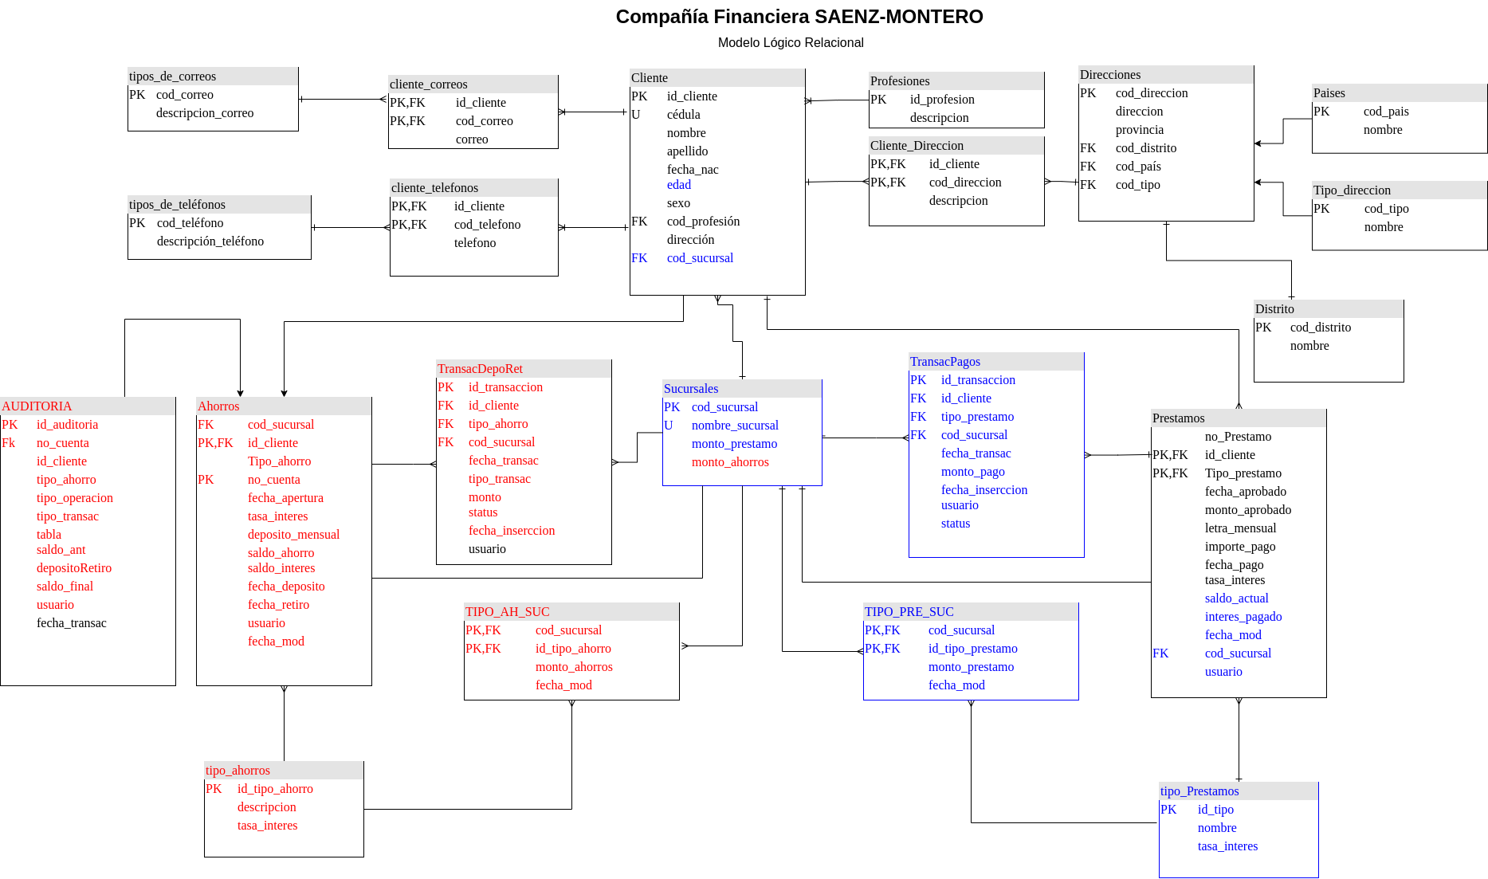

Codigo

set serveroutput on;
----LABORATORIO 7------
-- 1 Tipo de ahorros
CREATE TABLE tipos_ahorros (
id_tipo_ahorro NUMBER NOT NULL,
descripcion VARCHAR2(30),
tasa_interes NUMBER (15,2),
CONSTRAINT tp_ahorro_pk PRIMARY KEY (id_tipo_ahorro)
);
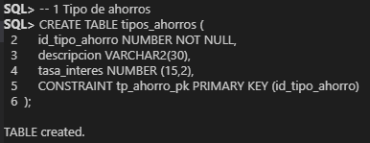
-- 2 Tipo de AH Sucursal
CREATE TABLE TIPO_AH_SUC (
cod_sucursal NUMBER NOT NULL,
id_tipo_ahorro NUMBER NOT NULL,
monto_ahorros NUMBER(15,2) DEFAULT 0,
fecha_mod DATE,
CONSTRAINT tipo_ah_suc_pk PRIMARY KEY (cod_sucursal, id_tipo_ahorro),
CONSTRAINT tipo_suc_fk FOREIGN KEY (cod_sucursal)
REFERENCES SUCURSALES (cod_sucursal),
CONSTRAINT tipo_ah_fk FOREIGN KEY (id_tipo_ahorro)
REFERENCES TIPOS_AHORROS (id_tipo_ahorro)
);
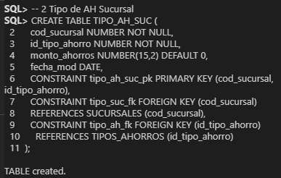

-- 3 Ahorros
CREATE TABLE ahorros (
no_cuenta NUMBER NOT null,
id_cliente NUMBER NOT NULL,
tipo_ahorro NUMBER NOT NULL,
cod_sucursal NUMBER NOT NULL,
fecha_apertura DATE,
tasa_interes NUMBER(2, 2) DEFAULT 0,
deposito_mensual NUMBER(15, 2),
saldo_ahorro NUMBER(15, 2),
saldo_interes NUMBER(15, 2),
usuario VARCHAR2(45),
fecha_deposito NUMBER,
fecha_retiro NUMBER,
fecha_mod DATE,
CONSTRAINT ahorros_pk PRIMARY KEY (no_cuenta),
CONSTRAINT ahorros_sucursales_fk FOREIGN KEY (cod_sucursal)
REFERENCES SUCURSALES (cod_sucursal),
CONSTRAINT ahorros_tipo_ahorros_fk FOREIGN KEY (tipo_ahorro)
REFERENCES tipos_ahorros (id_tipo_ahorro),
CONSTRAINT ahorros_cliente_fk FOREIGN KEY (id_cliente)
REFERENCES clientes (id_cliente)
);
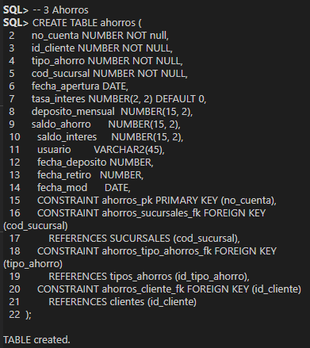
-- 4 Transacciones Depo Reti
CREATE TABLE transaDepoReti (
id_transaccion NUMBER NOT NULL,
no_cuenta NUMBER NOT NULL,
id_cliente NUMBER NOT NULL,
tipo_ahorro NUMBER NOT NULL,
cod_sucursal NUMBER NOT NULL,
fecha_transac DATE,
tipo_transac NUMBER,
monto NUMBER(15, 2) DEFAULT 0,
fecha_inserccion DATE,
status VARCHAR2(2) NOT NULL,
usuario VARCHAR2(45),
CONSTRAINT tipo_transac_ck CHECK (tipo_transac in(1, 2)),
CONSTRAINT status_ck CHECK (status in('PE', 'PR')),
CONSTRAINT transaDepoReti_pk PRIMARY KEY ( id_transaccion ),
CONSTRAINT transadeporeti_ahorros_fk FOREIGN KEY (no_cuenta)
REFERENCES ahorros(no_cuenta),
CONSTRAINT transaDepoReti_cliente_fk FOREIGN KEY (id_cliente)
REFERENCES clientes(id_cliente),
CONSTRAINT transaDepoReti_tipoahorro_fk FOREIGN KEY (tipo_ahorro)
REFERENCES tipos_ahorros(id_tipo_ahorro),
CONSTRAINT transaDepoReti_sucursales_fk FOREIGN KEY ( cod_sucursal )
REFERENCES sucursales ( cod_sucursal )
);
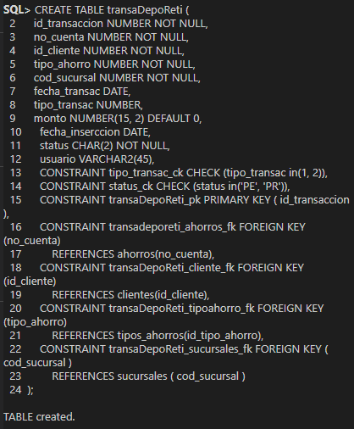

-- 5 AUDITORIA
CREATE TABLE AUDITORIA (
id_auditoria NUMBER NOT NULL,
no_cuenta NUMBER,
id_cliente NUMBER,
id_tipo_ahorro NUMBER,
tipo_operacion CHAR(2),
tipo_transac NUMBER,
tabla VARCHAR2(25),
saldo_anterior NUMBER (15, 2) DEFAULT 0,
monto_deposito NUMBER (15, 2) DEFAULT 0,
saldo_final NUMBER (15, 2) DEFAULT 0,
usuario VARCHAR2(42),
fecha_transaccion date,
CONSTRAINT tipo_operacion_ck CHECK ( tipo_operacion IN ('I', 'U', 'D')),
CONSTRAINT auditoria_tipo_transac_ck CHECK ( tipo_transac IN(1, 2)),
CONSTRAINT auditoria_pk PRIMARY KEY (id_auditoria),
CONSTRAINT auditoria_AHORROS_fk FOREIGN KEY (NO_CUENTA)
REFERENCES AHORROS (NO_CUENTA)
);

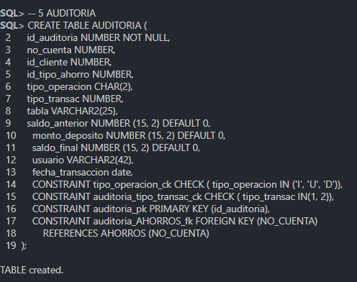

-- 6 ALTER TABLA SUCURSAL
ALTER TABLE
SUCURSALES
ADD monto_ahorros NUMBER(15,2) DEFAULT 0 NOT NULL;
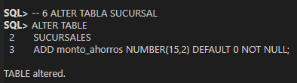

--- SECUENCIAS LABORATORIO 7 ---

--SECUENCIAS DE ID TIPO AHORRO --
CREATE SEQUENCE sec_tipo_aho
INCREMENT BY 1
START WITH 1
MAXVALUE 99999
MINVALUE 1;
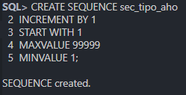

--SECUENCIAS DE NUMERO CUENTA AHORRO
CREATE SEQUENCE sec_no_cuenta
INCREMENT BY 100
START WITH 100
MAXVALUE 99999
MINVALUE 100;
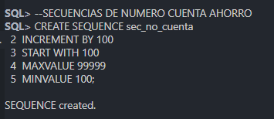

--SECUENCIAS DE ID TRANSACCION DEPOSITO RETIRO
CREATE SEQUENCE sec_transacdeporeti
INCREMENT BY 1
START WITH 1
MAXVALUE 99999
MINVALUE 1;
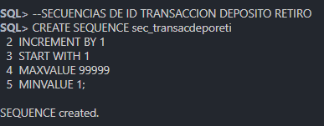

--SECUENCIAS DE AUDITORIA-
CREATE SEQUENCE sec_cod_aut
INCREMENT BY 1
START WITH 1
MAXVALUE 99999
MINVALUE 1;
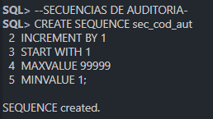

----Procedimientos----
--TIPOS AHORRO
CREATE OR REPLACE PROCEDURE Nuevo_tipoAhorro(
p_ahorro_descripcion IN tipos_ahorros.descripcion%TYPE,
p_ahorro_tasa_interes IN tipos_ahorros.tasa_interes%TYPE
)
IS
intSeqVal number(10);
BEGIN
select sec_tipo_aho.nextval into intSeqVal from dual;
INSERT into tipos_ahorros (id_tipo_ahorro, descripcion, tasa_interes)
VALUES (intSeqVal, p_ahorro_descripcion, p_ahorro_tasa_interes);
COMMIT;
EXCEPTION
WHEN DUP_VAL_ON_INDEX THEN
DBMS_OUTPUT.PUT_LINE('💣 Error: El tipo de ahorro ya existe.');
END Nuevo_tipoAhorro;
/
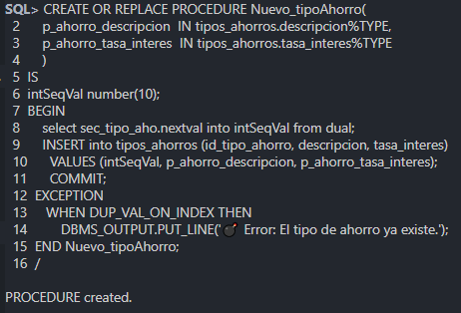
--INSERT AHORRO --
CREATE OR REPLACE PROCEDURE insertAhorro(
p_id_cliente IN ahorros.id_cliente%TYPE,
p_tipo_ahorro IN ahorros.tipo_ahorro%TYPE,
p_cod_sucursal IN ahorros.cod_sucursal%TYPE,
p_depo_mensual IN ahorros.deposito_mensual%TYPE,
p_fecha_deposito IN ahorros.fecha_deposito%TYPE,
p_fecha_retiro IN ahorros.fecha_retiro%TYPE
)
IS
intSeqVal number(10);
v_fecha_ap date := SYSDATE;
v_saldo_ah number := 10;
v_interes NUMBER;
v_saldoInteres NUMBER := 10;
v_fecha_deposito number := p_fecha_deposito;
v_fecha_retiro NUMBER := p_fecha_retiro;

BEGIN

select sec_no_cuenta.nextval into intSeqVal from dual;
SELECT tasa_interes INTO v_interes FROM TIPOS_AHORROS WHERE id_tipo_ahorro = p_tipo_ahorro;

INSERT INTO AHORROS

VALUES (
intSeqVal,
p_id_cliente,
p_tipo_ahorro,
p_cod_sucursal,
to_date(v_fecha_ap,'DD-MM-YYY HH24:MI:SS'),
v_interes,
p_depo_mensual,
v_saldo_ah,
v_saldoInteres,
user,
v_fecha_deposito,
v_fecha_retiro,
to_date(v_fecha_ap,'DD-MM-YYY HH24:MI:SS')
);

COMMIT;
EXCEPTION
WHEN DUP_VAL_ON_INDEX THEN
DBMS_OUTPUT.PUT_LINE('💣 Error: El numero de cuenta ya existe.');
END insertAhorro;
/

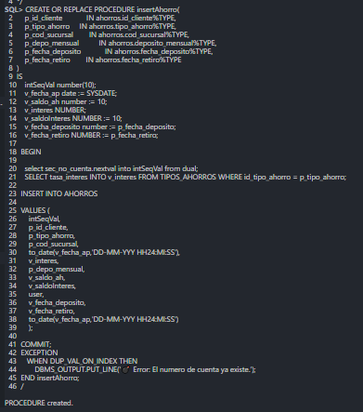

-- INSERT TRANSADEPORETI --

CREATE OR REPLACE PROCEDURE insertTransaDeporeti (
p_id_cliente IN transaDepoReti.id_cliente%TYPE,
p_no_cuenta IN transaDepoReti.no_cuenta%TYPE,
p_tipo_ahorro IN transaDepoReti.tipo_ahorro%TYPE,
p_cod_sucursal IN transaDepoReti.cod_sucursal%TYPE,
p_tipo_transac IN transaDepoReti.tipo_transac%TYPE,
p_monto IN transaDepoReti.monto%TYPE
)
IS
intSeqVal number(10);
--v_fecha_ap date := SYSDATE;
--v_usuario VARCHAR2(45) := USER;
v_status CHAR(2) := 'PE';
v_monto NUMBER(15,2) := p_monto;
--v_exception VARCHAR2(250) := EXCEPTION;
BEGIN
select sec_transacdeporeti.nextval into intSeqVal from dual;

-- CONDICION DE TRANSACCION 1= DEPOSITO, 2=RETIRO solo de cuenta corriente se puede retirar.

IF p_tipo_ahorro = 2 AND (p_tipo_transac = 1 OR p_tipo_transac =2 ) THEN
INSERT INTO transaDepoReti
VALUES(
intSeqVal,
p_no_cuenta,
p_id_cliente,
p_tipo_ahorro,
p_cod_sucursal,
--to_date(v_fecha_ap,'DD-MM-YYY HH24:MI:SS'),
SYSDATE,
p_tipo_transac,
v_monto,
--to_date(v_fecha_ap,'DD-MM-YYY HH24:MI:SS'),
SYSDATE,
v_status,
user
);

ELSIF (p_tipo_ahorro = 1 OR p_tipo_ahorro = 3) AND p_tipo_transac = 1 THEN
INSERT INTO transaDepoReti
VALUES(
intSeqVal,
p_no_cuenta,
p_id_cliente,
p_tipo_ahorro,
p_cod_sucursal,
--to_date(v_fecha_ap,'DD-MM-YYY HH24:MI:SS'),
SYSDATE,
p_tipo_transac,
v_monto,
--to_date(v_fecha_ap,'DD-MM-YYY HH24:MI:SS'),
SYSDATE,
v_status,
user
);
ELSE
DBMS_OUTPUT.PUT_LINE('💣 Error: El tiempo de retiro no puede realizarse en este momento. Verifique su tipo de cuenta.');

END IF;
COMMIT;
EXCEPTION
WHEN DUP_VAL_ON_INDEX THEN
DBMS_OUTPUT.PUT_LINE('💣 Error: La transacción ya existe.');
END insertTransaDeporeti;
/
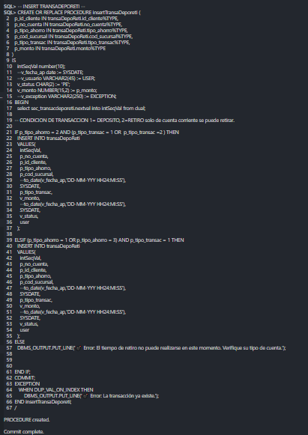

-- ------------------ Proc 4 ---------------------------- --
CREATE OR REPLACE FUNCTION calcularInteresDelAhorro(
p_tipoInteres number,
p_monto number
)
RETURN NUMBER IS
V_interes_calculado NUMBER;
v_monto NUMBER := p_monto;
v_interes NUMBER;
--v_exeption EXCEPTION;
BEGIN
-- ASIGNA EL VALOR DEL INTERES EN BASE AL TIPO DE AHORRO
IF p_tipoInteres = 1 THEN
v_interes := 0.06;
ELSIF p_tipoInteres = 2 THEN
v_interes := 0.04;
ELSIF p_tipoInteres = 3 THEN
v_interes := 0.06;
END IF;
-- Interes calculado mediante el valor depositado y el tipo de interes
v_interes_calculado := (v_monto * v_interes) + v_monto;

RETURN v_interes_calculado;
EXCEPTION
WHEN NO_DATA_FOUND THEN
DBMS_OUTPUT.PUT_LINE('💣 Error: El préstamo no ha sido encontrado.');

END calcularInteresDelAhorro;
/
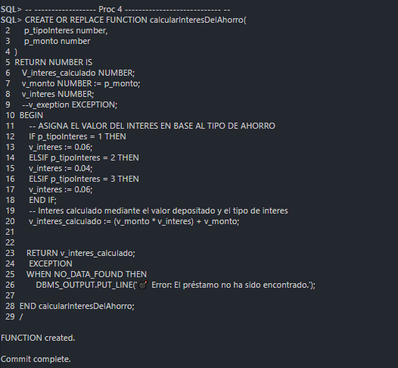
CREATE OR REPLACE PROCEDURE actualizarAhorros
IS
v_id_transac NUMBER;
v_no_cuenta NUMBER;
v_id_cliente NUMBER;
v_tipo_ahorro NUMBER;
v_cod_sucursal NUMBER;
v_fecha_transac date;
v_tipo_transac NUMBER;
v_monto NUMBER(15, 2) DEFAULT 0;
v_status char(2) := 'PE'; -- SOLO SE PROCESARAN LOS PENDIENTES

CURSOR c_transaDepoReti IS
SELECT
id_transaccion,
no_cuenta,
id_cliente,
tipo_ahorro,
cod_sucursal,
fecha_transac,
tipo_transac,
monto
FROM transaDepoReti
WHERE
status = v_status;
BEGIN

--- SI TIPO = CORRIENTE NO SE REALIZA CALCULO DE INTERES EN EL SALDO Y EL INTERES.
---- SI TIPO = NAVIDAD Y ESCOLAR SI SE LE REALIZA CALCULO DE INTERES EN EL SALDO.
--IF to_char(CURRENT_DATE, 'dd') = '1' OR to_char(CURRENT_DATE, 'dd') = '15' THEN
OPEN c_transaDepoReti;
LOOP
FETCH c_transaDepoReti INTO
v_id_transac,
v_no_cuenta,
v_id_cliente,
v_tipo_ahorro,
v_cod_sucursal,
v_fecha_transac,
v_tipo_transac,
v_monto;
EXIT
WHEN c_transadeporeti%NOTFOUND;

-- TIPO DE AHORRO,Navidad 1, Corriente 2, Escolar 3
-- CONDICION DE TRANSACCION 1= DEPOSITO, 2=RETIRO

IF v_tipo_transac = 1
THEN
IF v_tipo_ahorro = 2
THEN
UPDATE AHORROS
SET
saldo_ahorro = saldo_ahorro + v_monto,
fecha_mod = SYSDATE
WHERE
no_cuenta = v_no_cuenta;
ELSE
UPDATE AHORROS
SET
saldo_ahorro = calcularInteresDelAhorro(v_tipo_ahorro,v_monto) + saldo_ahorro,
saldo_interes = saldo_interes + (calcularInteresDelAhorro(v_tipo_ahorro,v_monto) - v_monto),
fecha_mod = SYSDATE
WHERE
no_cuenta = v_no_cuenta;
END IF;
ELSE
UPDATE AHORROS
SET
saldo_ahorro = saldo_ahorro - v_monto,
fecha_mod = SYSDATE
WHERE
no_cuenta = v_no_cuenta;
END IF;

--ACTUALIZA EL ESTADO DEL DEPOSITO O RETIRO PARA QUE NO SE VUELVA A REPETIR
UPDATE TRANSADEPORETI
SET
status = 'PR'
WHERE
id_transaccion = v_id_transac;

END LOOP;
CLOSE c_transadeporeti;

EXCEPTION
WHEN NO_DATA_FOUND THEN
DBMS_OUTPUT.PUT_LINE('💣 Error: Los datos suministrados no existen');

END actualizarAhorros;
/
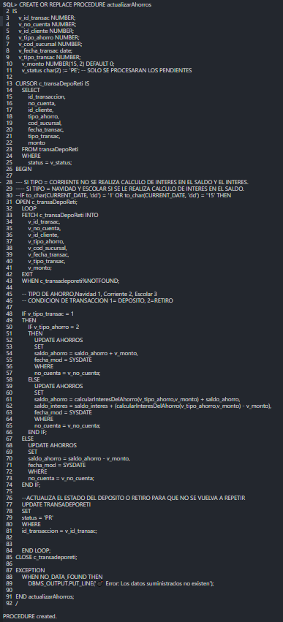
---PROCEDIMIENTO 5 --
CREATE OR REPLACE PROCEDURE calcularInteresDeCorriente
IS
v_no_cuenta NUMBER;
v_tipo_ahorro NUMBER := 2;
v_saldo_ahorro NUMBER;
v_saldo_interes NUMBER;

CURSOR c_ahorros IS
SELECT
no_cuenta,
tipo_ahorro,
saldo_ahorro,
saldo_interes
FROM AHORROS
WHERE
tipo_ahorro = v_tipo_ahorro;
BEGIN

OPEN c_ahorros;
LOOP
FETCH c_ahorros INTO
v_no_cuenta,
v_tipo_ahorro,
v_saldo_ahorro,
v_saldo_interes;
EXIT
WHEN c_ahorros%NOTFOUND;

-- IF to_char(CURRENT_DATE, 'dd') = '01' OR to_char(CURRENT_DATE, 'dd') = '15' THEN
IF to_char(CURRENT_DATE, 'dd') = '08' THEN
--IF v_tipo_ahorro = 2
--THEN
UPDATE AHORROS
SET
saldo_interes = (calcularInteresDelAhorro(v_tipo_ahorro,v_saldo_ahorro) - v_saldo_ahorro),
saldo_ahorro = calcularInteresDelAhorro(v_tipo_ahorro,v_saldo_ahorro),
fecha_mod = SYSDATE
WHERE no_cuenta = v_no_cuenta;
END IF;

END LOOP;

CLOSE c_ahorros;

EXCEPTION
WHEN NO_DATA_FOUND THEN
DBMS_OUTPUT.PUT_LINE('💣 Error: Los datos suministrados no existen');

END calcularInteresDeCorriente;
/
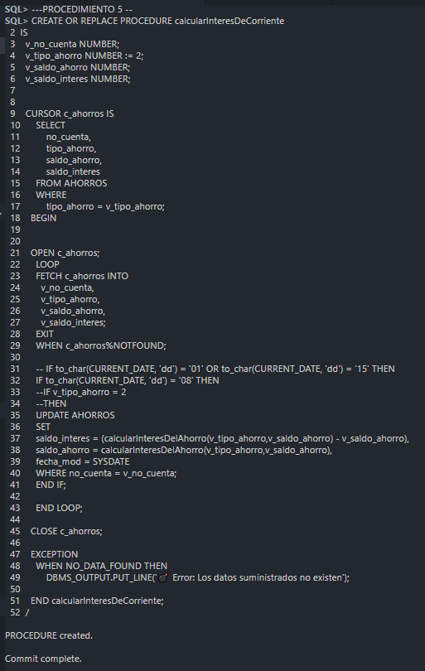

-- TRIGGER 1 --
CREATE OR REPLACE TRIGGER actualizarSaldosSucursales

-- Inicio de la sección declarativa
AFTER UPDATE OF saldo_ahorro
ON AHORROS
FOR EACH ROW

BEGIN
-- Inicio de la sección ejecutable
IF to_char(CURRENT_DATE, 'dd') = '08' AND :NEW.tipo_ahorro = 2
THEN
IF :NEW.saldo_interes > 0 THEN
UPDATE SUCURSALES
SET monto_ahorros = monto_ahorros + :NEW.saldo_interes
WHERE COD_SUCURSAL = :NEW.COD_SUCURSAL;
ELSE
UPDATE SUCURSALES
SET monto_ahorros = monto_ahorros + :NEW.saldo_ahorro
WHERE COD_SUCURSAL = :NEW.COD_SUCURSAL;
END IF;
ELSE
UPDATE SUCURSALES
SET monto_ahorros = monto_ahorros + :NEW.saldo_ahorro
WHERE COD_SUCURSAL = :NEW.COD_SUCURSAL;
END IF;

EXCEPTION WHEN dup_val_on_index THEN
null;

END actualizarSaldosSucursales;
/
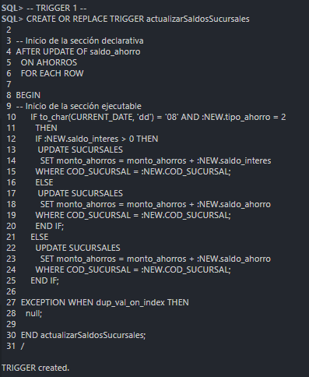
-- TRIGGER 2

CREATE OR REPLACE TRIGGER actuSaldosSucTipoAho

-- Inicio de la sección declarativa
AFTER UPDATE OF saldo_ahorro
ON AHORROS
FOR EACH ROW

BEGIN
-- Inicio de la sección ejecutable
IF to_char(CURRENT_DATE, 'dd') = '08' AND :NEW.tipo_ahorro = 2
THEN
IF :NEW.saldo_interes > 0 THEN
UPDATE TIPO_AH_SUC
SET monto_ahorros = monto_ahorros + :NEW.saldo_interes
WHERE COD_SUCURSAL = :NEW.COD_SUCURSAL
AND id_tipo_ahorro = :NEW.tipo_ahorro;
ELSE
UPDATE TIPO_AH_SUC
SET monto_ahorros = monto_ahorros + :NEW.saldo_ahorro
WHERE COD_SUCURSAL = :NEW.COD_SUCURSAL
AND id_tipo_ahorro = :NEW.tipo_ahorro;
END IF;
ELSE
UPDATE TIPO_AH_SUC
SET monto_ahorros = monto_ahorros + :NEW.saldo_ahorro
WHERE COD_SUCURSAL = :NEW.COD_SUCURSAL
AND id_tipo_ahorro = :NEW.tipo_ahorro;
END IF;

EXCEPTION WHEN dup_val_on_index THEN
null;

END actuSaldosSucTipoAho;
/
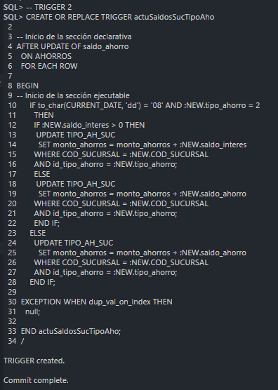

--- TRIGGER 3 ----
CREATE OR REPLACE TRIGGER INSERT_AUDITORIA
AFTER INSERT OR UPDATE
ON AHORROS
FOR EACH ROW
DECLARE
l_tipo_transac NUMBER := CASE
WHEN :new.saldo_ahorro > :old.saldo_ahorro THEN 1
ELSE 2 END;

BEGIN
IF INSERTING THEN

INSERT INTO AUDITORIA(ID_AUDITORIA,NO_CUENTA,ID_CLIENTE,id_tipo_ahorro,TIPO_OPERACION,TIPO_TRANSAC,TABLA,saldo_anterior,monto_deposito,saldo_final,USUARIO,fecha_transaccion)
VALUES(sec_cod_aut.nextval,:NEW.NO_CUENTA,:NEW.id_cliente,:NEW.tipo_ahorro,'I',1,'AHORROS',:new.saldo_ahorro,:new.saldo_ahorro,:new.saldo_ahorro,USER,SYSDATE);
END IF;

IF UPDATING THEN
IF l_tipo_transac = 1 THEN
INSERT INTO AUDITORIA(ID_AUDITORIA,NO_CUENTA,ID_CLIENTE,id_tipo_ahorro,TIPO_OPERACION,TIPO_TRANSAC,TABLA,saldo_anterior,monto_deposito,saldo_final,USUARIO,fecha_transaccion)
VALUES(sec_cod_aut.nextval,:NEW.NO_CUENTA,:NEW.id_cliente,:NEW.tipo_ahorro,'U',l_tipo_transac,'AHORROS',:old.saldo_ahorro,:new.saldo_ahorro + :old.saldo_ahorro,:new.saldo_ahorro,USER,SYSDATE);
ELSE
INSERT INTO AUDITORIA(ID_AUDITORIA,NO_CUENTA,ID_CLIENTE,id_tipo_ahorro,TIPO_OPERACION,TIPO_TRANSAC,TABLA,saldo_anterior,monto_deposito,SALDO_FINAL,USUARIO,fecha_transaccion)
VALUES (sec_cod_aut.nextval,:NEW.NO_CUENTA,:NEW.id_cliente,:NEW.tipo_ahorro,'U',l_tipo_transac,'AHORROS',:OLD.SALDO_AHORRO,:new.saldo_ahorro - :old.saldo_ahorro,:new.saldo_ahorro ,USER,SYSDATE);
END IF;
END IF;

END INSERT_AUDITORIA;
/
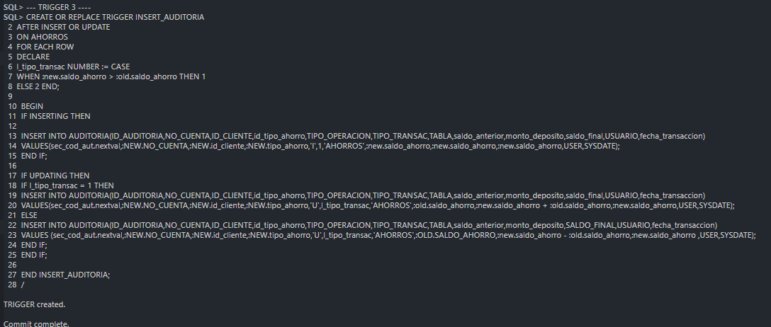

-- INVOCACION PROCEDIMIENTO NUEVOS TIPOS AHORROS
EXECUTE Nuevo_tipoAhorro('Ahorro de Navidad', 0.06);
EXECUTE Nuevo_tipoAhorro('Ahorro de Corriente', 0.04);
EXECUTE Nuevo_tipoAhorro('Ahorro escolar', 0.06);
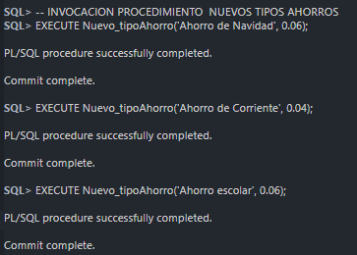

-- Insertando valores en tipos ah sucursales
BEGIN
INSERT INTO TIPO_AH_SUC VALUES(1,1,0,SYSDATE);
INSERT INTO TIPO_AH_SUC VALUES(1,2,0,SYSDATE);
INSERT INTO TIPO_AH_SUC VALUES(1,3,0,SYSDATE);
INSERT INTO TIPO_AH_SUC VALUES(2,1,0,SYSDATE);
INSERT INTO TIPO_AH_SUC VALUES(2,2,0,SYSDATE);
INSERT INTO TIPO_AH_SUC VALUES(2,3,0,SYSDATE);
INSERT INTO TIPO_AH_SUC VALUES(3,1,0,SYSDATE);
INSERT INTO TIPO_AH_SUC VALUES(3,2,0,SYSDATE);
INSERT INTO TIPO_AH_SUC VALUES(3,3,0,SYSDATE);
INSERT INTO TIPO_AH_SUC VALUES(4,1,0,SYSDATE);
INSERT INTO TIPO_AH_SUC VALUES(4,2,0,SYSDATE);
INSERT INTO TIPO_AH_SUC VALUES(4,3,0,SYSDATE);
END;
/
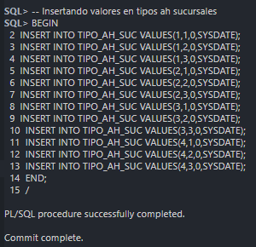

-- -- INVOCACION PROCEDIMIENTO DE APERTURA DE AHORROS
/*--PARAMETROS AHORROS
1-id_cliente number
2-tipo_ahorro number
3-cod_sucursal number
4-deposito MENSUAL number
5-fecha deposito=dia,
6-fecha retiro=dia */
EXECUTE insertAhorro(1,1,1,10,15,10);
EXECUTE insertAhorro(2,1,2,10,15,10);
EXECUTE insertAhorro(3,2,1,100,15,10);
EXECUTE insertAhorro(4,3,2,200,15,10);
EXECUTE insertAhorro(5,1,2,300,15,10);
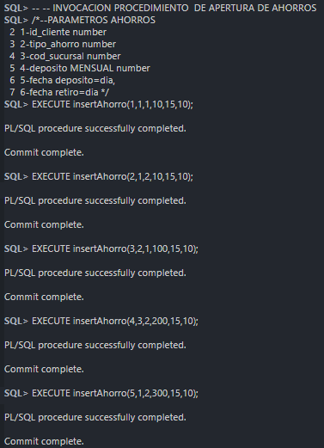

-- INVOCACION PROCEDIMIENTO DE INSERCCION DE DEPOSITOS O RETIROS
/*--PARAMETROS TRANSAC
1-id_cliente number
2-NO CUENTA number SEC 100 EN 100
3-TIPO AHORRO number
4-SUCURSAL number
5-TIPO TRANSAC (1=DEPO, 2=RETI),
6-MONTO NUMBER */

EXECUTE insertTransaDeporeti(1,100,1,1,1,20);

EXECUTE insertTransaDeporeti(2,200,1,1,1,139);

EXECUTE insertTransaDeporeti(3,300,2,1,1,100);

EXECUTE insertTransaDeporeti(3,300,2,1,2,40);

EXECUTE insertTransaDeporeti(4,400,3,2,1,50);

EXECUTE insertTransaDeporeti(5,500,1,2,1,80);

EXECUTE insertTransaDeporeti(5,500,1,2,1,120);

EXECUTE insertTransaDeporeti(5,500,1,2,1,150);

EXECUTE insertTransaDeporeti(1,100,1,1,1,100);
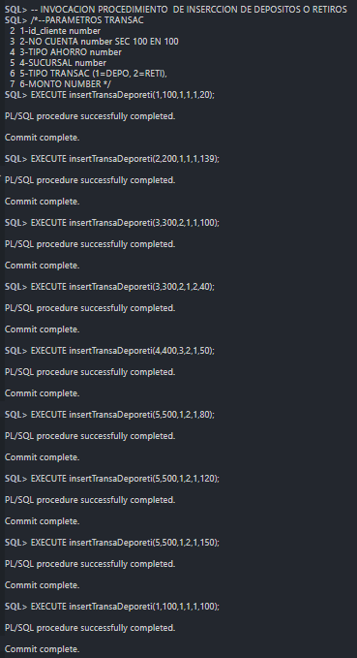

-- INVOCACION PROCEDIMIENTO DE ACTUALIZACION DE DEPOSITOS Y RETIROS
EXECUTE actualizarAhorros;

-- INVOCACION PROCEDIMIENTO DE ACTUALIZACION DE LAS CUENTAS TIPO AHORRO CORRIENTE
EXECUTE calcularInteresDeCorriente;
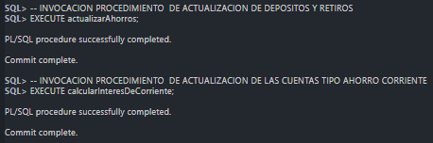

Vista de tablas

Tabla de ahorros
Tabla de transadeporeti

Tabla auditoria
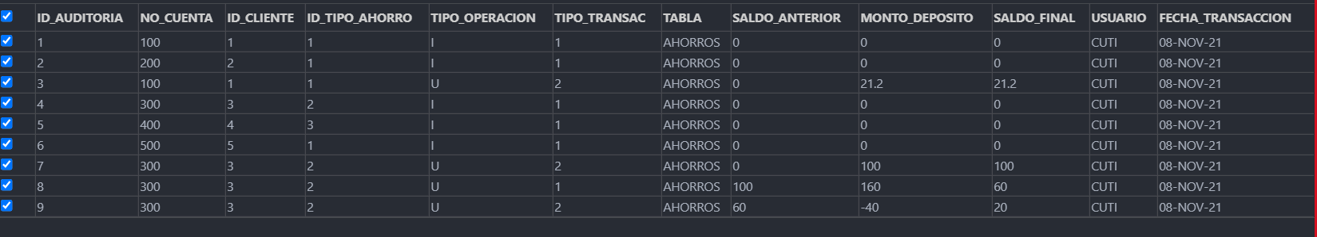

Tabla Sucursales
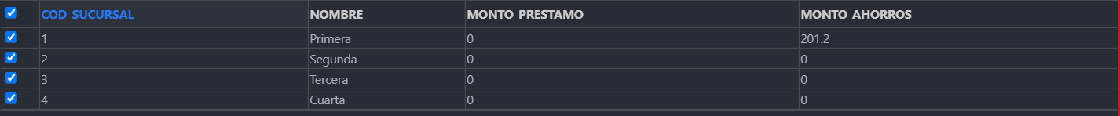

Tabla Tipo_AH_SUC

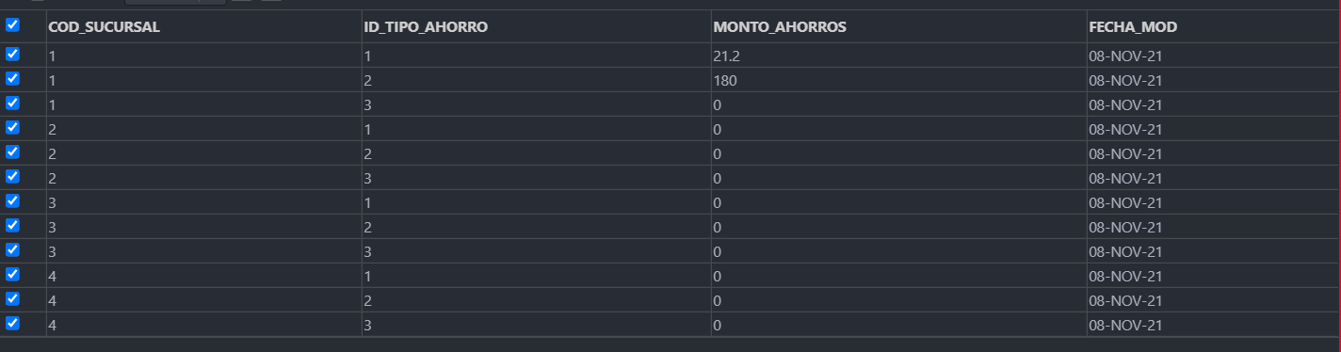

Tabla Clientes
